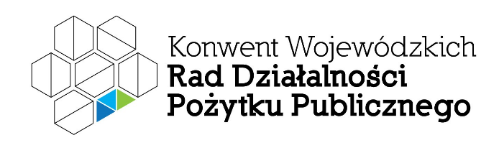

V Ogólnopolskie Święto Rad Działalności Pożytku Publicznego
27 listopada 2020 r.
on-line

Formularz zgłoszeniowy

Prosimy o przesłanie wypełnionego formularza zgłoszeniowego do dnia 26.11.2020 r. do godziny 12:00 na adres mailowy konwentradpozytku@gmail.com w razie pytań zapraszamy do kontaktu
Alicja Gawinek 535446389
Maciej Kunysz 721309285

1 | Imię i nazwisko
2 | Adres e-mail
3 | Rada
4 | Tytuł spotkania  13:00-13:45
5 | Tytuł spotkania  14:14:45

Spotkania tematyczne:
13:00 - 13:45
I. RDPP wojewódzkie a ośrodki wsparcia i federacje - płaszczyzny
współpracy
– Zbigniew Wejcman, Prezes Sieci Wspierania Organizacji Pozarządowych SPLOT

II. Programy współpracy - tworzenie, konsultowanie, realizacja, ewaluacja
– Agnieszka Otapowicz, Ośrodek Wsparcia Organizacji Pozarządowych
w Białystoku, Sieć SPLOT

III. Wsparcie pozafinansowe i lokalowe / bezkosztowe wykorzystywanie obiektów miejskich przy realizacji zadań publicznych
– Mateusz Płoskonka, Zastępca Dyrektora Wydziału Polityki Społecznej
i Zdrowia Urzędu Miasta Krakowa

IV. Rola wojewódzkich RDPP w programowaniu nowej perspektywy
finansowej UE
– dr Maciej Dawid Kunysz, Wiceprezes Stowarzyszenia EKOSKOP, Rada Działalności Pożytku Publicznego

14:00 - 14:45
V. Jakich potrzebujemy kompetencji jako RDPP, aby skutecznie kreować współpracę samorządu z organizacjami
– Magdalena Pieczyńska, Zachodniopomorska Rada Działalności Pożytku Publicznego

VI. RDPP a COVID - jak inicjować działania na rzecz organizacji pozarządowych dotkniętych przez pandemię
– Justyna Ochędzan, Prezeska Wielkopolskiej Rady Koordynacyjnej Związek Organizacji Pozarządowych, Rada Działalności Pożytku Publicznego

VII. Jak myśleć o projekcie z perspektywy rezultatu
– Artur Gluziński, Szkoleniowiec

VIII. Rola RDPP w procesie stanowienia prawa, w tym rzecznictwo interesów i lobbing z perspektywy NGO (obrona, popieranie, występowanie w imieniu NGO)
–Przemysław Żak, Prawnik, Szkoleniowiec, Działacz NGO

